МАОУ "Султакаевская ООШ

Утверждаю

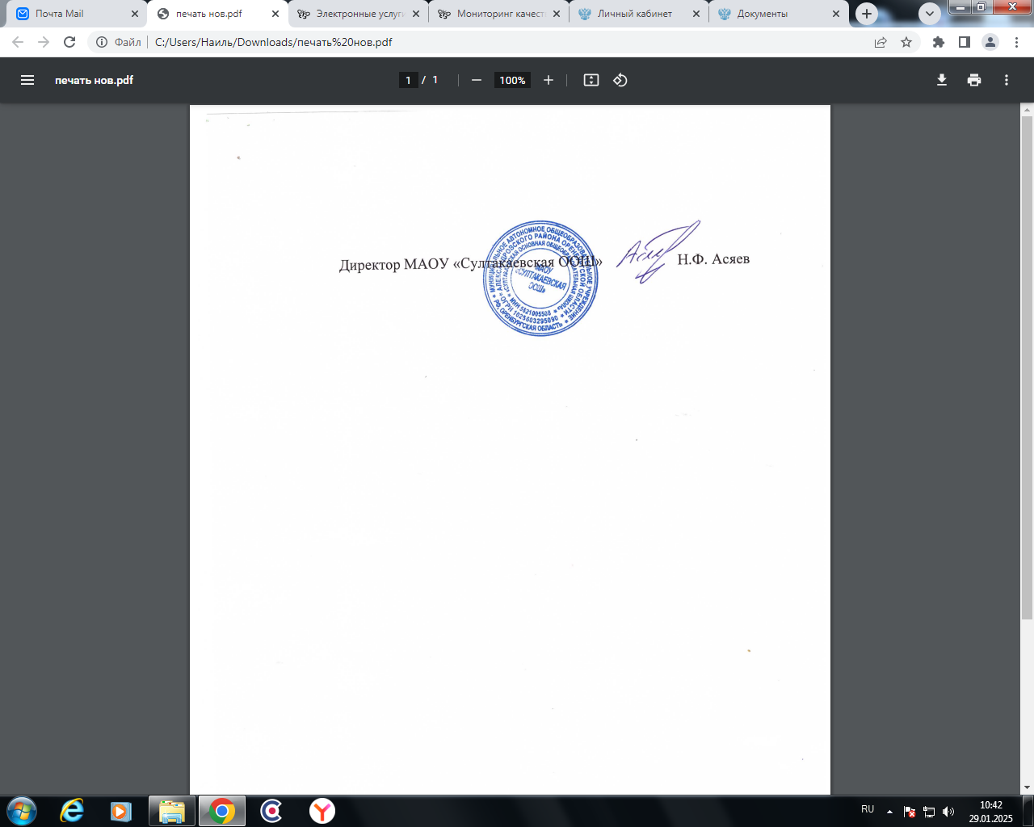 Меню 10 июня

|  |  |  |  |  |  |  |  |  |  |
| --- | --- | --- | --- | --- | --- | --- | --- | --- | --- |
| Прием пищи | Раздел | № рец. | Блюдо | Выход, г | Цена | Калорийность | Белки | Жиры | Углеводы |
| Завтрак | гор.блюдо | 1 | каша вязкая молочная пшенная | 250 | 13.40 | 365 | 11 | 14 | 49 |
|  | гор.напиток |  | чай черный байховый с сахаром | 200 | 3.26 | 26 | 0 | 0 | 6 |
|  | хлеб |  | хлеб пшеничный | 50 | 3.54 | 118 | 4 | 0 | 25 |
|  |  |  | печенье | 80 | 18.00 | 95 | 2 | 1 | 21 |
|  |  |  |  |  |  |  |  |  |  |
| Завтрак 2 | фрукты |  | яблоко | 100 | 20.00 | 94 | 1 | 1 | 20 |
|  |  |  |  |  |  |  |  |  |  |
|  |  |  |  |  |  |  |  |  |  |
| Обед | закуска |  | помидоры в нарезке | 60 | 14.20 | 8 | 1 | 0 | 2 |
|  | 1 блюдо |  | суп крестьянский с крупой (рисовая) | 250 | 12.30 | 119 | 2 | 6 | 15 |
|  | 2 блюдо |  | пюре картофельное | 150 | 20.16 | 158 | 3 | 6 | 24 |
|  | гарнир |  | Рыба тушеная с овощами(минтай) | 6 | 20.83 | 131 | 12 | 6 | 6 |
|  | сладкое |  | компот | 200 | 5.70 | 81 | 0 | 0 | 20 |
|  | хлеб бел. |  | хлеб пшеничный | 50 | 3.54 | 118 | 4 | 0 | 25 |
|  | хлеб черн. |  |  |  |  |  |  |  |  |
|  |  |  |  |  |  |  |  |  |  |
|  |  |  |  |  |  |  |  |  |  |